1. 实验题目

银行家算法实现资源分配

1. 实验内容与要求

见图：

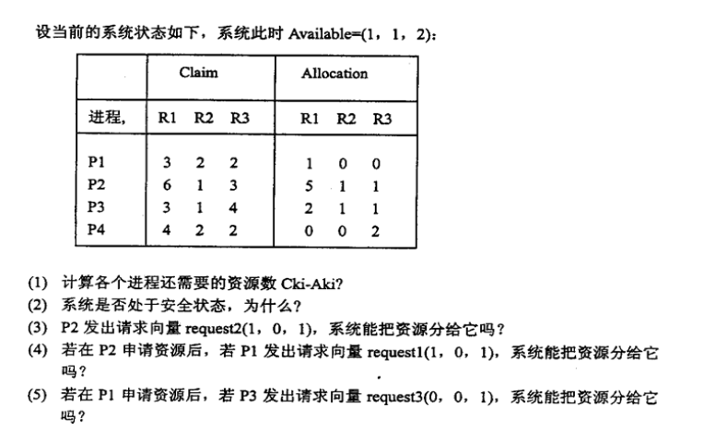

1. 编程语言与编程工具

编程语言：c++

编译工具：visual studio2015

1. 程序设计

逻辑结构：

顺序结构存储，自定义进程数据类型如下

struct pcb{

bool flag = 1; //分配安全性标识

int claim[3]; //进程需要的总资源数

int allocated[3]; //已经分配的资源数

string name;

int Need[3]; //运行结束还需要的资源

};

以及外部全局变量：

int Available[100]; //可利用资源数组

int Max[50][100]; //最大需求矩阵

int Allocation[50][100]; //分配矩阵

int Need[50][100]; //需求矩阵

int Request[50][100]; //M个进程还需要N类资源的资源量

int Finish[50]; //标记是否分配过（在单次请求的情况下）

string p[50]; //保存安全序列

算法设计思想：

用display（）函数和showAvail（）函数debug，显示整个进程状态表与剩下资源数。

Safe（）函数检测系统安全性，试分配资源，一旦有死锁情况就跳出，所以只有当队列能走完时系统是安全的。同时把可分配的进程名按序存入string类型的p集合，得到一个安全序列。

主函数运行时，在出现死锁时要回溯Available数组，与试分配操作恰好相反，并且每次请求分配最后都要清零分配标识位Finish；

Pcb与外部都有进程状态信息用作debug，在外部数组中操作保护pcb数据。

试分配前进行可行性检测，检测Request是否大于Available。

1. 程序运行

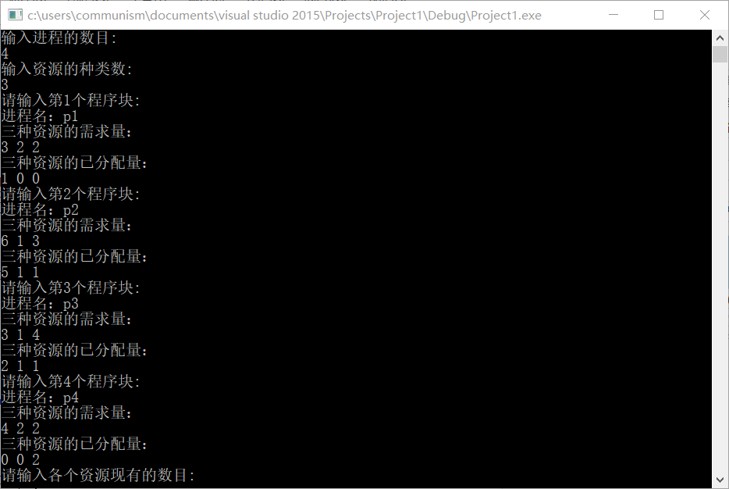

部分题解：

即3种情况的样例（

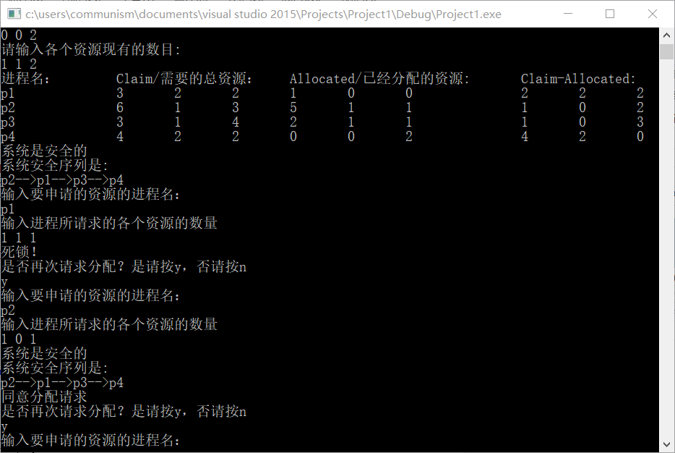

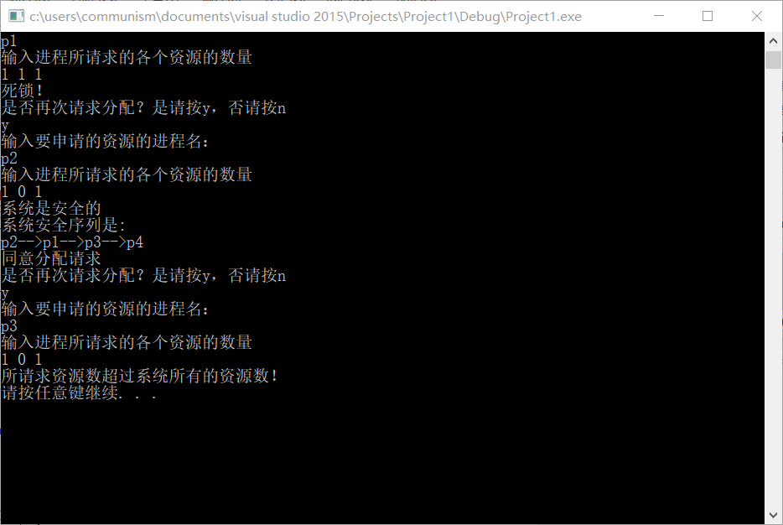

1. 实验体会

数据保护对程序调试很重要。